Laboratorio de Computación
Salas A y B
Profesor: | M.I. Heriberto García Ledezma
Asignatura: | Fundamentos de Programación
Grupo: | 3
No de Práctica(s): | Practica #1
Integrante(s): | Luna Hernández Bryan Elioth
No. de Equipo de cómputo empleado:
Semestre: | 2019-1
Fecha de entrega: | 23-08-2018
Observaciones:

CALIFICACIÓN: ________________

OBJETIVOS
Descubrir y utilizar herramientas de software que se ofrecen en Internet que permitan realizar actividades y trabajos académicos de forma organizada y profesional a lo largo de la vida escolar, tales como manejo de repositorios de almacenamiento y buscadores con funciones avanzadas.

DESARROLLO
1.-Actividad en casa
Archivo Datos creado
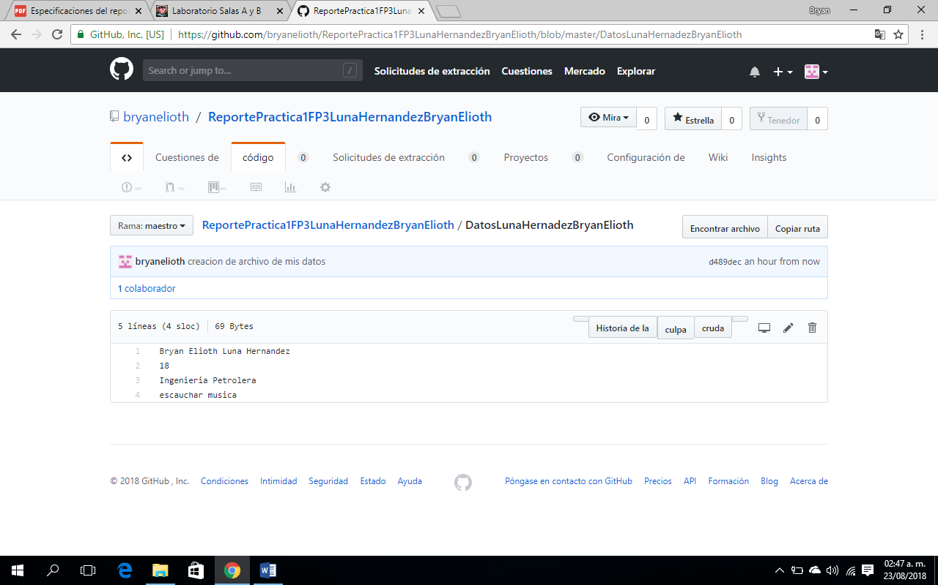
Administración de repositorios
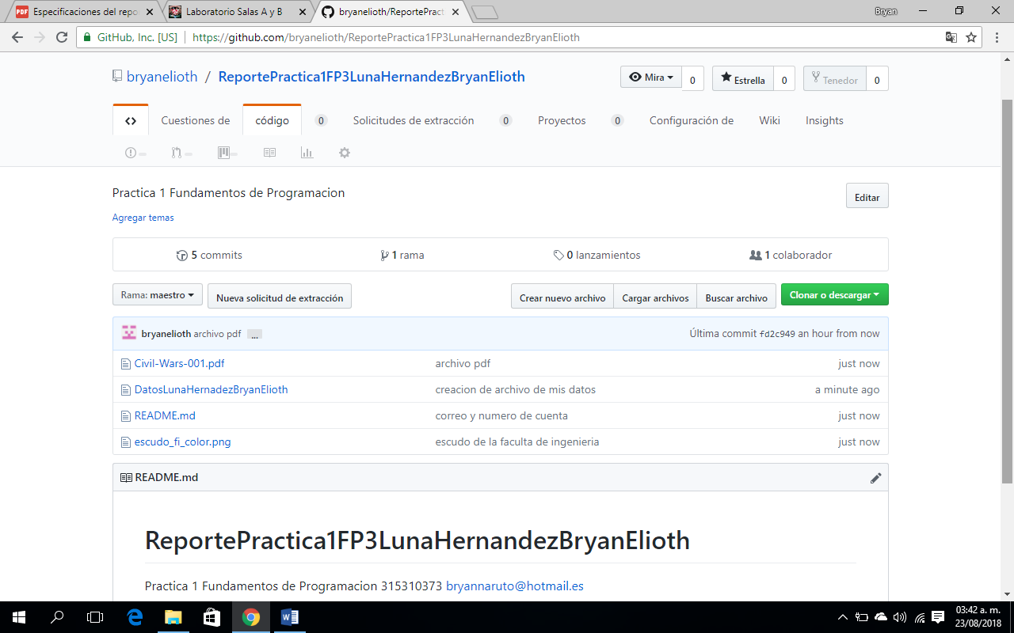
Comits realizados 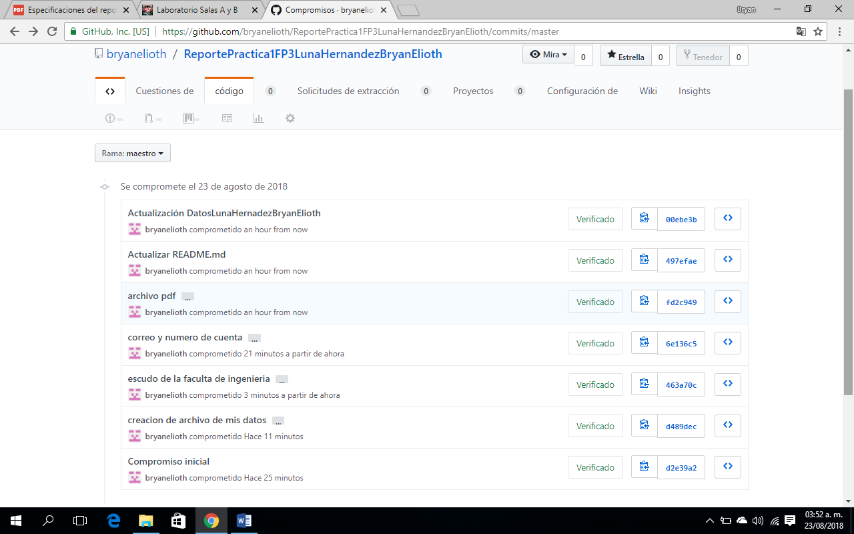
2.-Buscador google
Utilizando la palabra “or” podemos buscar las imágenes que contengan las palabras que queremos encontrar
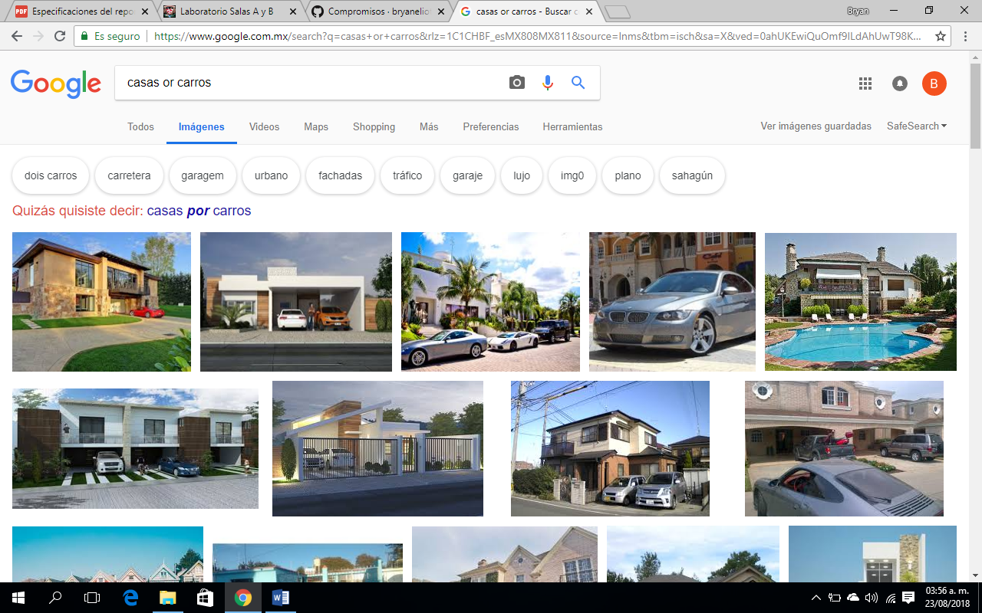

Al utilizar comilla dobles se puede encontrar específicamente páginas que contengan esas palabras exactas
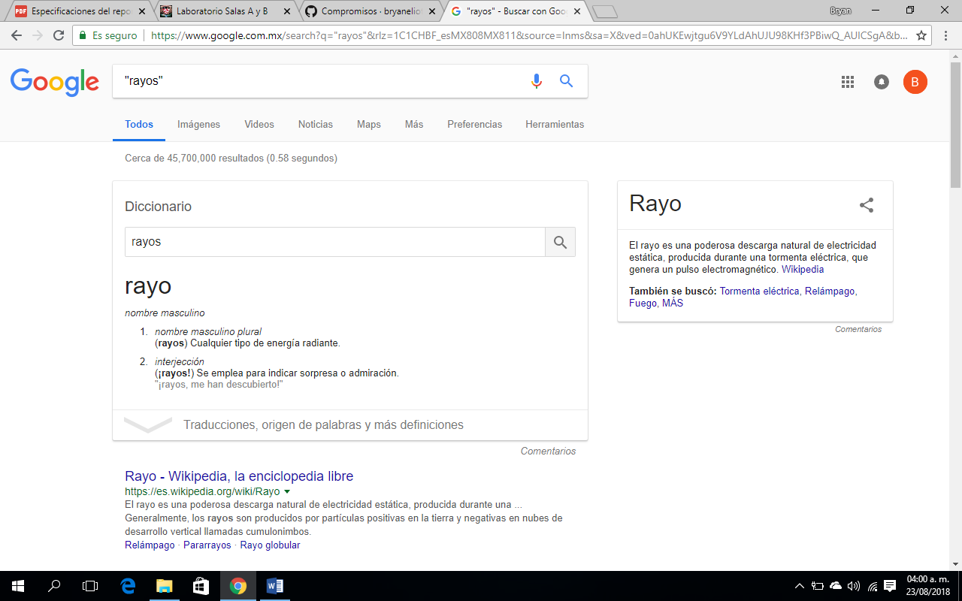
El símbolo de más sirve para agregar a la búsqueda esa palabra y la incluya en la búsqueda resaltándola
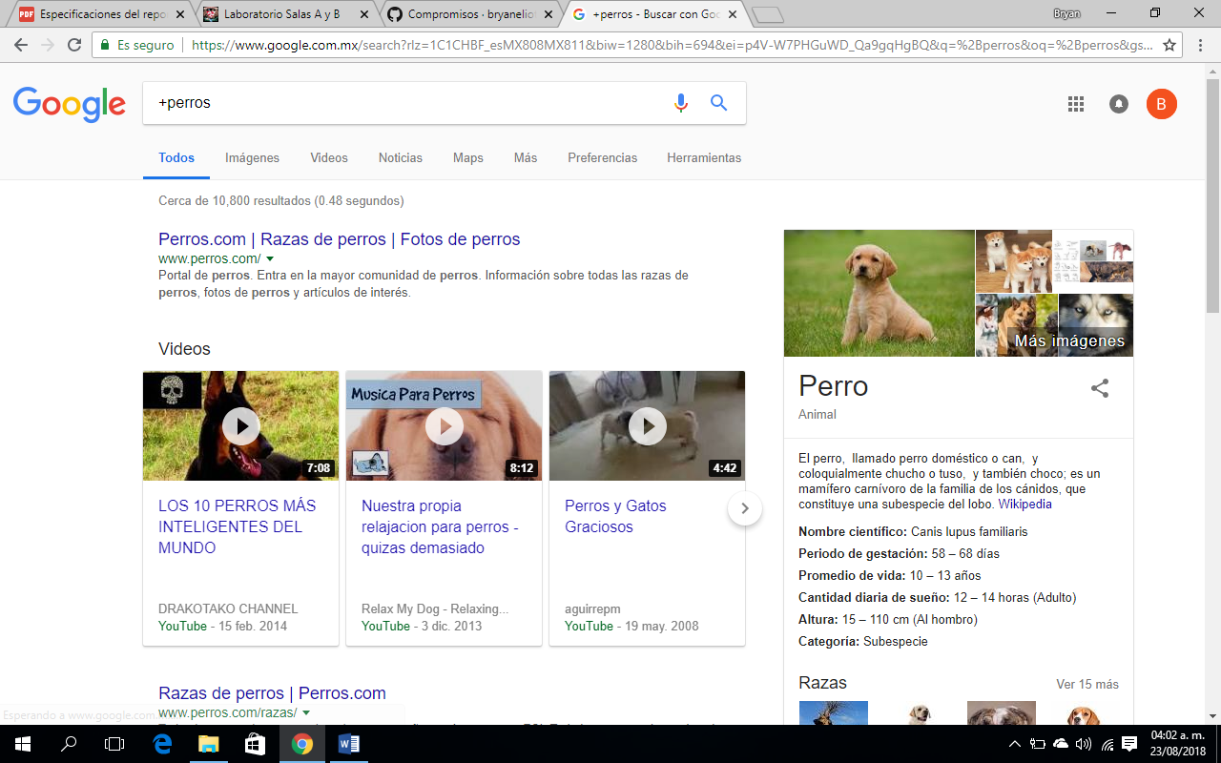
Para saber el significado de algo utilizamos el comando “define:”
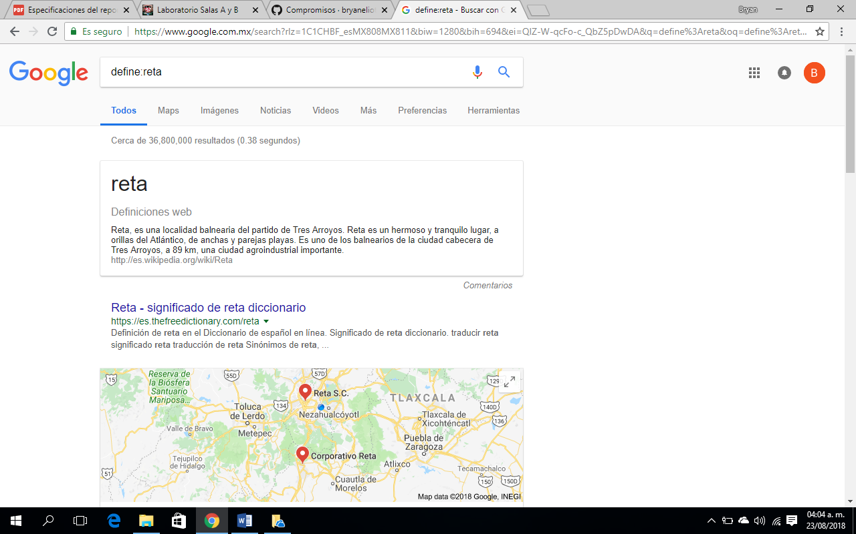
Al unar “site:” nos ayuda a buscar en una pagina en especifico, “~” indica que busque la cosas que tengan que ver con la palabra indicada, “..” sirve para buscar en el intervalo de dos numeros
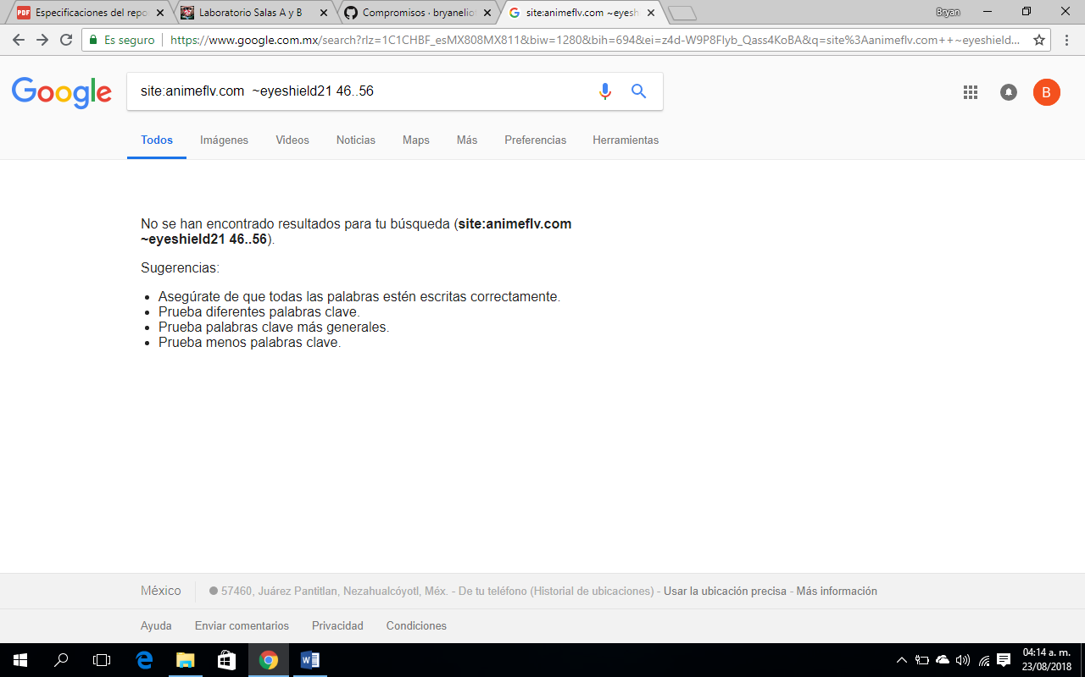
“Intitle:”busca las paginas que tengan como titulo la palabra requerida,”in text:”restringe los resultados en esa palabra,”filetype:” nos permite la busqueda en el archivo requerido
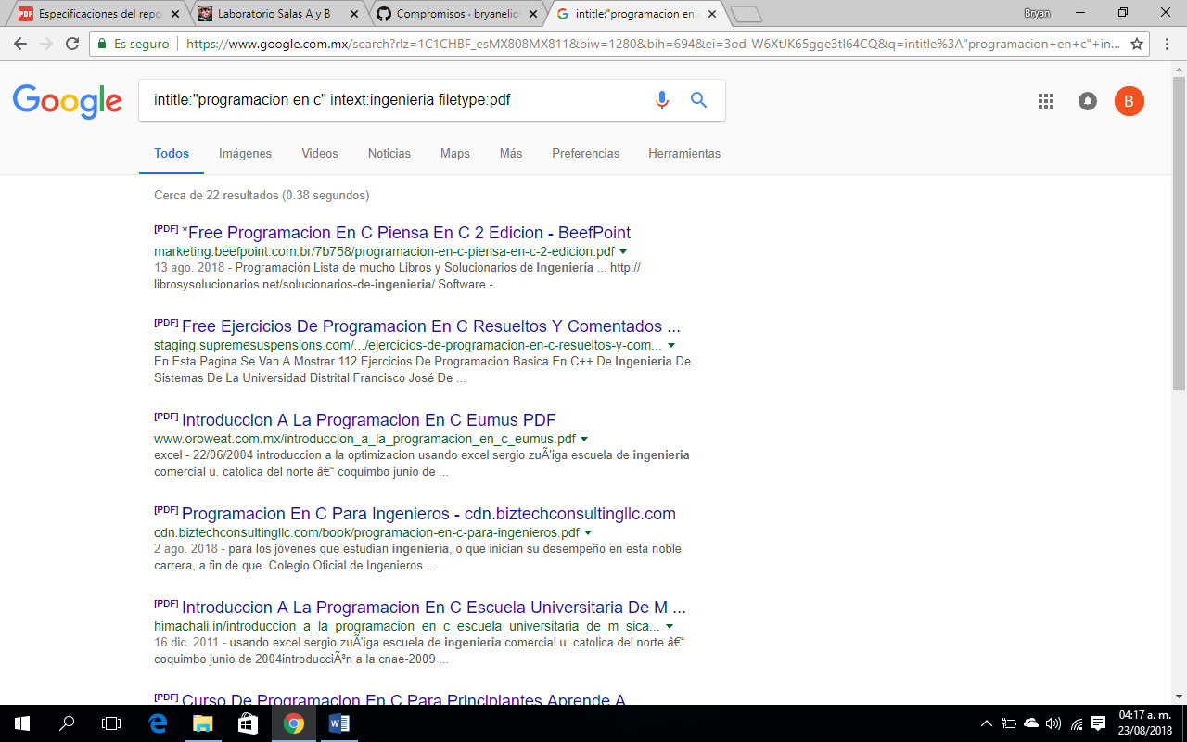
Calculadora
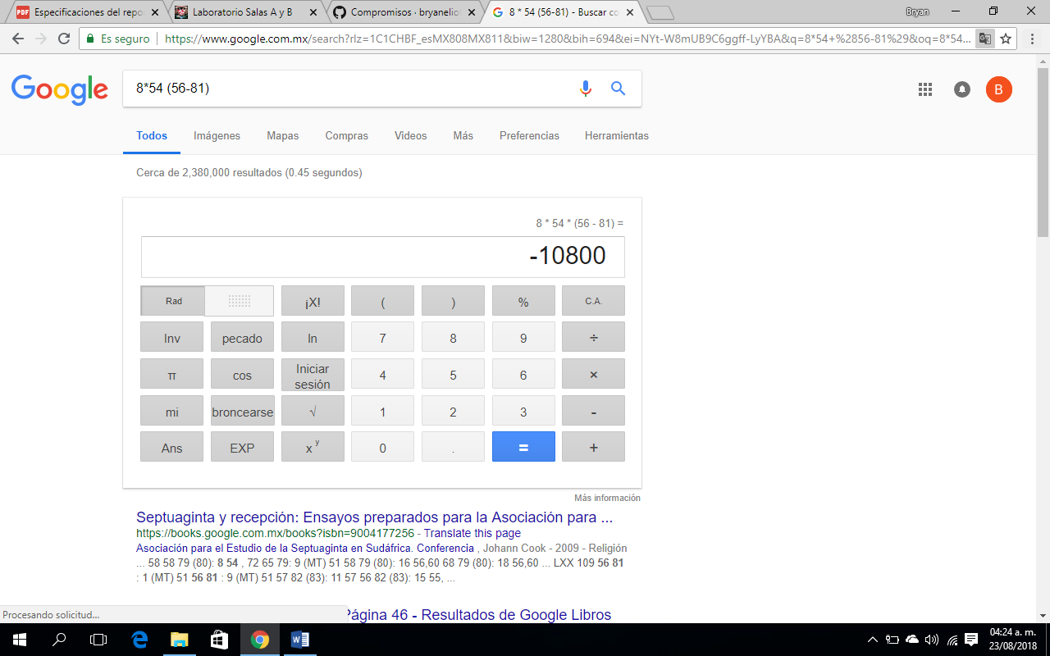
Convertidor de unidades
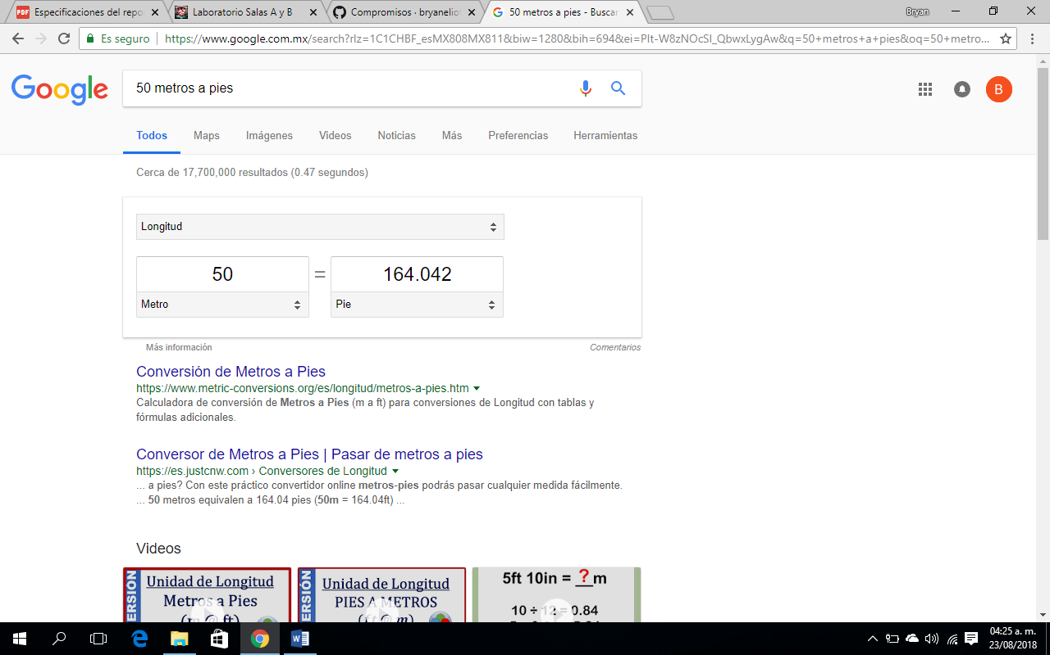
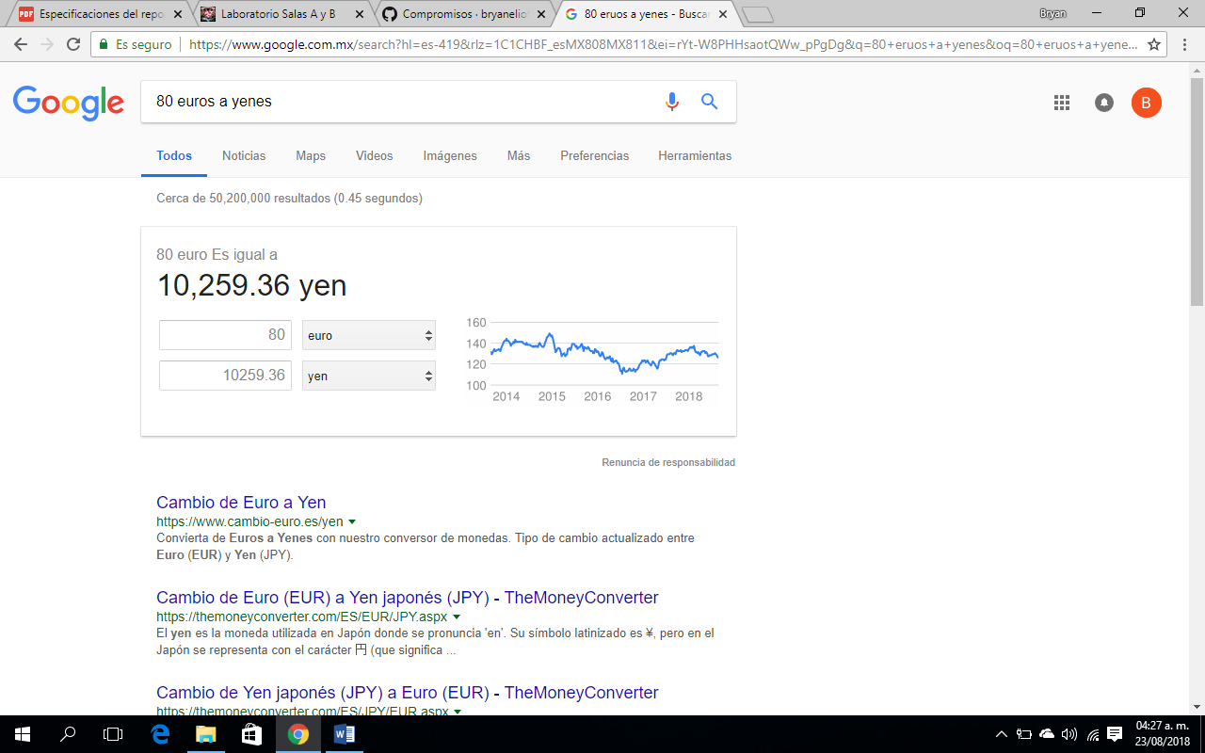
Graficas en 2d
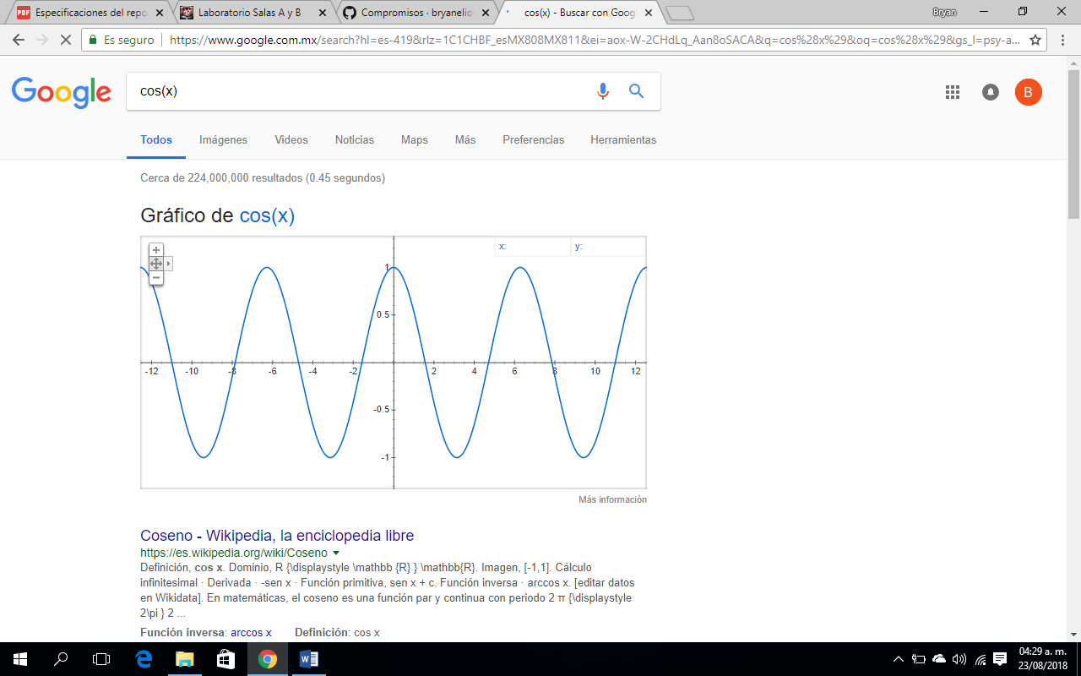
En google scholar el comando “author:” busca documentos con el autor indicado
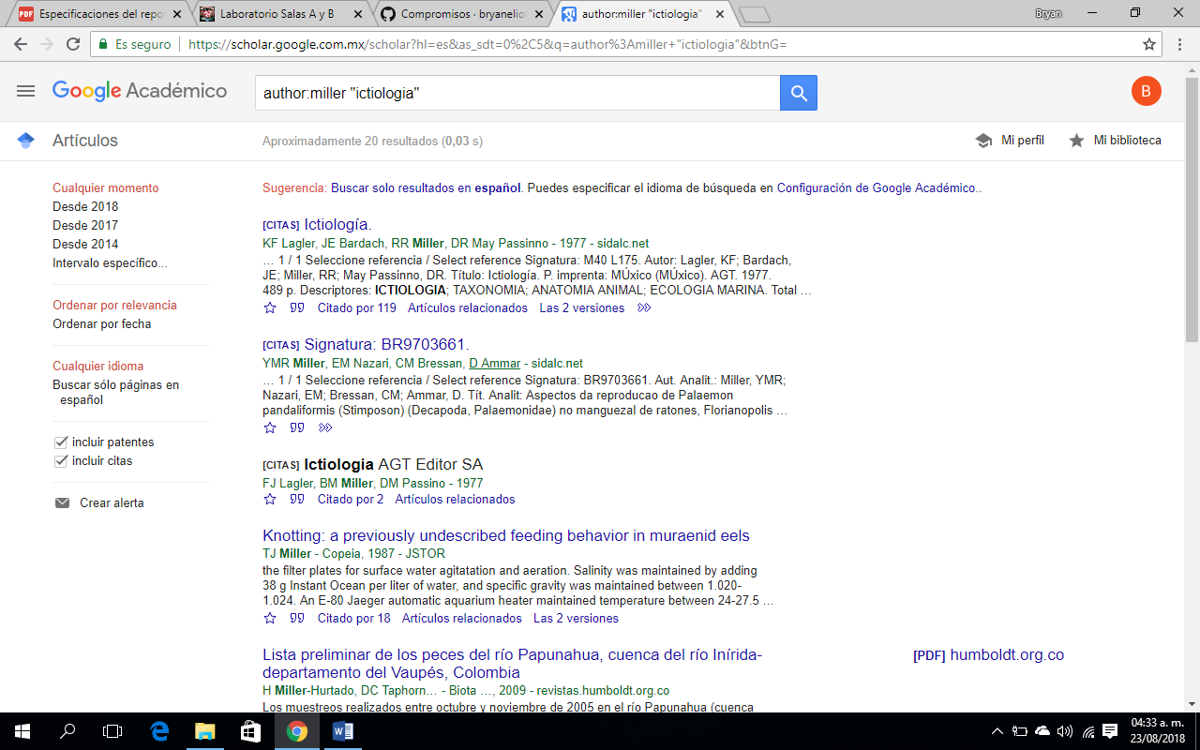
Google imágenes
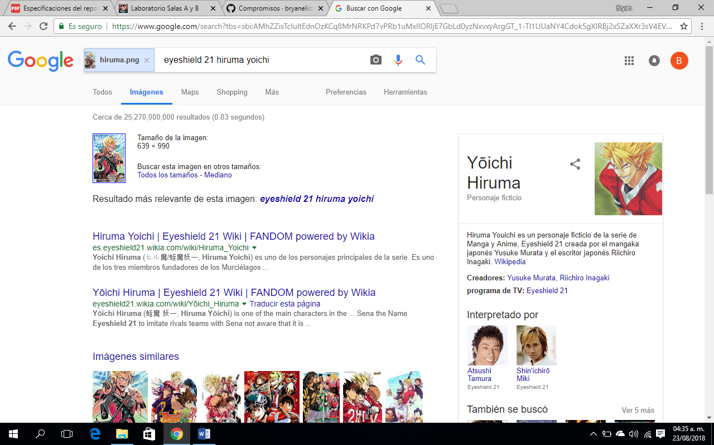
Web de la direccion general de bibliotecas
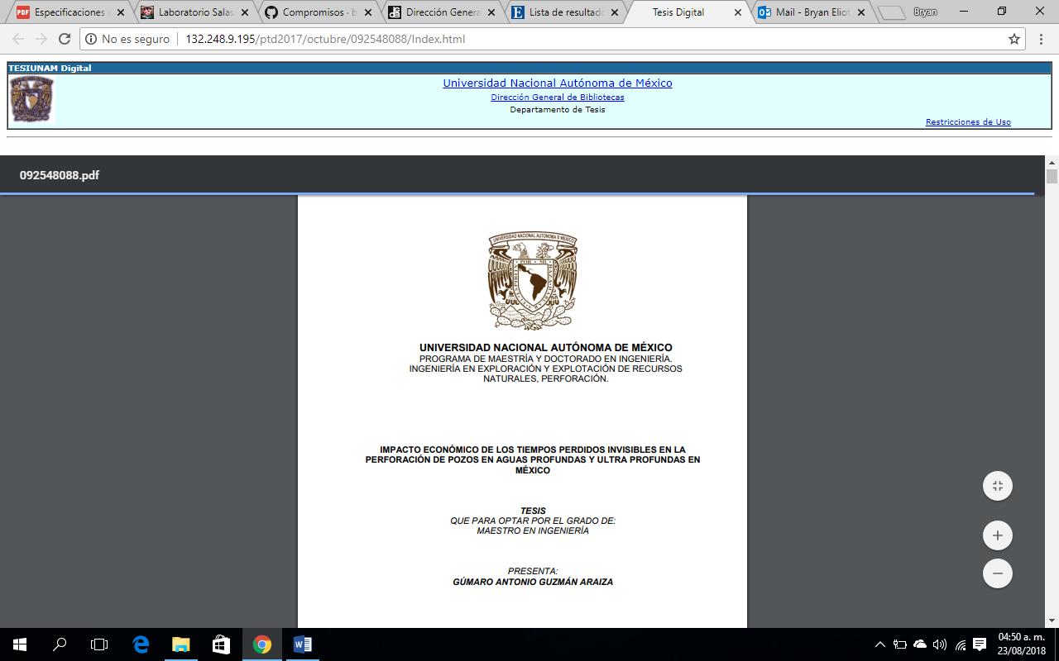
4.-DIRECCION URL DE LA ENCUESTA
https://docs.google.com/forms/d/11rEgR8OUs1pVbYIt31RpfWbdozl7K_uzqNuOuMZHNG0/prefill
Captura oja exel
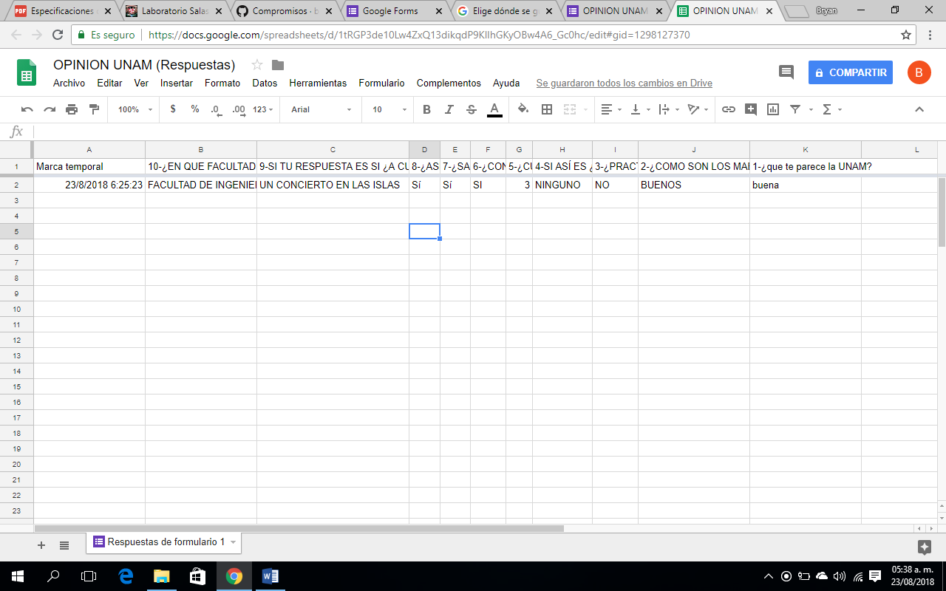

CONCLUSIONES
Tuve algunos problemas con algunas de las búsquedas con comandos de golpe pero supongo que fue porque los temas que elegí eran animes.
En general todos los objetivos de la práctica se cumplieron no tuve muchos problemas, aprendí a usar los repositorios y la búsqueda avanzada de google además de aprender cómo se crea una encuesta gracias a google y acceder a documentos oficiales de la biblioteca de la unam.

